**2018石家庄中考化学压轴试题【精编Word版可下载】**

**由于格式问题，部分试题会存在乱码的现象，请考生点击全屏查看！**

I.下列常见的医用溶液中，系剂不是水的是 ( )

A.葡萄糖注射液 B.生理盐水 C.消毒酒精 D.碘酒

2.下列营养素的分类正确的是 ( )

A.蛋白质: 黄油、牛奶 B.维生素: 黄瓜、西红柿

C.油脂: 菜油、面粉 D.糖类: 大米。鱼肉

3.分类是化学学习过程中常用的方法，下列分类中不正确的是 （ ）

A.氧化物: 冰、铁锈、干冰 B.常量元素：钙、碳、钠

C.单质：金刚石、液氧、铜粉 D.金属材料: 铝合金、不锈钢、铁

4.生活和生产中处处充调化学。下列化学知识的归纳或应用错误的一组是 （ ）

|  |  |  |  |
| --- | --- | --- | --- |
| A | 碳酸氢钠可以用来治疗胃酸过多 | B | 使用铁质炊具有益人体健康 |
| C | 熟石灰与铵态氮肥混合使用，会降低肥效 | D | 不锈锅、塑料都属于有机合成材料 |

A. A B. B C. C D. D

5.下列归纳和总结完全正确的一组是（ ）

|  |  |
| --- | --- |
| A.化学与技术 | B.化学与能源 |
| 用钛镍形状记忆合金制成人造卫星天线  用扫描隧道显微镜获得苯分子图象 | 氢能源是现在广泛使用的能源  可燃冰将成为未来新能源 |
| C.化学与生活 | D.化学与生产 |
| 干冰做血液制品冷藏运输的制冷剂  用食盐水除去热水壶内的水垢 | 用生铁生产电缆  用铁矿石、焦炭和生石灰炼铁 |

A B. B C. C D. D

6.关于化学反应A +B=C+D.下列说法中确的（ ）

A. 若生成物C和D分别是单质和化合物，则反应物A和B 一定也是单质和化合物

B. 若A、B、C 、D都是化合物，则该反应一定是复分解反应

C. 若A 是可溶性碱，B是可溶性盐，则C和D可能是两种沉淀

D. 若A，B各取10g混合，使其充分反应，则C、D质量的总和一定等于20g

7.推理是化学学习中常用的思维方法，下列推理正确的是（ ）

A. 在某化肥中加入碱液充分配合后，无氨味，说明该化肥一定不是氮肥

B. 化合物是由不同种元素组成的，所以不同种元素组成的纯净物一定是化合物

C. 溶液中有晶体析出时，溶质质量减小，所以溶质的质量分数也一定减小

D. 碳酸盐与盐酸反应放出气体，所以与盐酸反应放出气体的物质一定是碳酸盐

8.下列叙述正确的是（ ）

A.用小苏打治疗胃酸过多 B.用氢氧化钠改良酸性土壤

C.用铁桶长时间存放硫酸铜溶液 D.用食盐水除去热水瓶中的水垢

9.下列有关说法正确的（ ）

A.用酚酞溶液可以一次性鉴别稀硫酸、氢氧化钙溶液和氧化钠溶液

B.酸和碱反应生成盐和水、物质M 能与酸反应生成盐和水，M 就碱

C.除去氢氧化纳溶液中混有的氢氧化钡，滴入适量的稀硫酸

D.将Zn 和Ag 分别放入CUSO4 溶液中，可以比较Zn、CU、Ag 的金属活动性

10.在下列各组物质中，每组的3种物质两两之间都能发生化学反应的是（ ）

➀Cu、稀硫酸、CuO➁稀盐酸、Ca(OH)2 溶液、Na2CO3溶液➂C、CO、Fe2O3

A.➀ B.➁ C.➀➂ D.➁➂

11.下列物质的性质和用途表述没有直接联系的是（ ）

|  |  |  |
| --- | --- | --- |
| 选项 | 性质 | 用途 |
| A | 活性炭有吸附性 | 脱色剂白糖 |
| B | 小苏打能与盐酸反应 | 治疗胃酸过多 |
| C | 碳酸氢铵受热易分解 | 作化肥 |
| D | CO具有还原性 | 工业炼铁 |

A B. B C. C D. D

12.下列四个实验方案设计不合理的是（ ）

|  |  |  |
| --- | --- | --- |
| 选项 | 实验目的 | 实验方案 |
| A | 鉴别氯化铵和尿素 | 分别加入熟石灰粉末研磨，闻气味 |
| B | 鉴别硝酸铵和氯化钠 | 分别加适量水，用手触摸容器壁 |
| C | 鉴别硫酸铜溶液和稀盐酸 | 分别观察溶液颜色 |
| D | 鉴别烧碱溶液和石灰水 | 分别滴加酚酞试液，观察颜色变化 |

A B. B C. C D. D

向烧杯中逐渐加入X溶液全过量(图甲)，生成沉淀或气体的质量(纵坐标) 与加入X溶液的质量(横坐标)关系不符合图乙的是( )

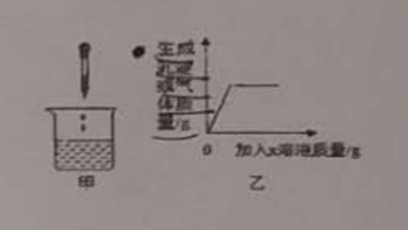

|  |  |  |
| --- | --- | --- |
|  | 烧杯中的物质 | X溶液 |
| A | 稀硫酸 | 氧化钠溶液 |
| B | 氯化钠溶液 | 硝酸银溶液 |
| C | 硫酸和硫酸铜混合溶液 | 氢氧化钠溶液 |
| D | 碳酸氢钠溶液 | 稀盐酸 |

A B. B C. C D. D

14.下列物质的用途。性质均正确且有对应关系的是（ ）

|  |  |  |  |
| --- | --- | --- | --- |
| 选项 | 物质 | 用途 | 性质 |
| A | 石墨 | 电池电极 | 石墨很软 |
| B | CO | 冶炼金属 | CO有可燃性 |
| C | 熟石灰 | 改良酸性土壤 | 熟石灰显碱性 |
| D | 小苏打 | 治疗胃酸过多 | 小苏打易分解 |

A B. B C. C D. D

15.用下列实验操作可完成两个实验，甲实验为粗盐中难溶性杂质的去除，乙实验为配制溶质的质量分数为10%的氯化钠溶液，下列说法中，正确的是（ ）

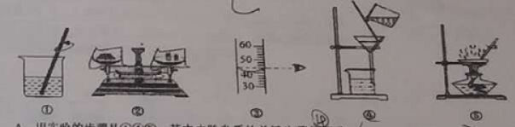

甲实验的步骤是➀④⑤，其中去除杂质的关键步骤是蒸发

甲实验各步操作中，玻璃棒的作用都是相同的

乙实验若按照➁➂➀的步骤进行操作。则配制的溶液浓度偏大

乙实验中，若➀所用的烧杯内壁沾有水，对配制的溶液浓度无影响

16.下列实验现家描述正确的是（ ）

A.木炭在空气中燃烧: 发白光，放热，生成一种无色使澄清石灰水变浑浊的气体

B.氢氧化钾溶滴入到氧化铁溶液中；生成红褐色沉淀，溶液由浅绿色变为无色

C.电解水实验: 两极均有气泡产生，正、负两极气体体积的比约为2: 1

D.熟石灰硝酸铵固体一起研磨: 有刺微性气味的气体生成

17.以下是某同学记录的实验现象，其中错误的是（ ）

A 镁带在空气中燃烧，发出耀眼的白光，生成白色固体

B 在酚酞试液中加入高温燃烧后的石灰石，溶液变蓝

C 在氢氧化钠溶液中滴加硫酸铜溶液，产生蓝色沉淀

D 50mL酒精和50mL水混合后，体积小于100mL

18.某无色溶液X是稀盐酸、BaCl2溶液、Ca(OH)2 溶液、NaOH溶液中的一种，取三等份质量的X溶液，分别加入酚酞试液NH2Cl溶液、Na2CO3溶液，振荡，产生的现象如下表所示，则该物质X是( )

|  |  |  |  |
| --- | --- | --- | --- |
| 加人物质 | 酚酞试液 | NH4Cl溶液 | Na2CO3溶液 |
| 实验现象 | 溶液变红 | 产生刺激气味气体 | 无明显变化 |

稀盐酸 B.BaCl2溶液 C.Ca(OH)2溶液 D.NaOH溶液

19.下列各组物质中，能相互反应且反应前后溶液总质量增加的是（ ）

A.铜和稀硫酸 B.硫酸和烧碱溶液

C.氧化铁固体和盐酸 D.碳酸钾溶液和硝酸钠溶液

20.下列说法中，正确的是（ ）

A.含有氢元素的物质一定能做氮肥 B.生成盐和水的反应一定是中和反应

C.pH等于11的溶液一定是碱性溶液 D.能与酸反应产生气体的物质定含C032-

21常温下，下列各组物质中，x既能与Y反应又能与Z反应的是（ ）

|  |  |  |  |
| --- | --- | --- | --- |
|  | X | Y | Z |
| ➀ | CO2 | Ca(OH)2溶液 | H2O |
| ➁ | BaCl2 | 稀硫酸 | 碳酸钠溶液 |
| ➂ | 氯化钠 | CO | 稀盐酸 |
| ④ | C | O2 | CO2 |

➀➁ B.➀➂ C.➀➂④ D.➀➁➂④

22 下列说法错误的是（ ）

A 花香四溢主要是因为分子间有回隔

利用洗涤剂的乳化功能可洗去餐具上的油污

把碳酸氢铵和农家肥料草木灰(碱性)配合使用，会降低肥效

铝丝伸入硫酸铜溶液中，表面有红色物质生成

23已知①中盛有一定量的碳酸钠溶液,根据如图所示的实验过程,下列说法正确的是（ ）

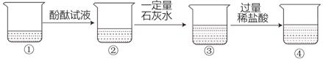

②中溶液为无色 B. ④中溶液的溶质除酚酞外，还有3种  
C. ③中加入过量稀盐酸后，只观察到沉淀消失，产生大量气泡 D. ③中发生中和反应

24下列关于“一定”的说法中,正确的是( )  
A. 氧化物一定是化合物  
B. 非金属氧化物一定可与氢氧化钠溶液反应  
C. 如果某物质不溶于水，则一定不能和其他物质发生复分解反应  
D. 由同种元素组成的物质一定是单质

25下列关于碳和碳的化合物的说法,错误的是( )

A. 金刚石、石墨的物理性质差异很大，是因为碳原子结构不同  
B. 一氧化碳、二氧化碳化学性质不同，是因为构成它们的分子种类不同  
C. 碳、一氧化碳都能与氧化铜反应，是因为它们都具有还原性  
D. 碳酸钠、碳酸钡都能与盐酸反应生成二氧化碳，是因为它们都含有碳酸根

26我们可以利用如图所示的三种关系对某些知识进行归纳梳理。下列判断正确的是（ ）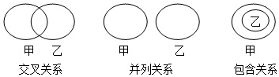  
A. 碱性溶液和碱溶液：包含关系  
B. 复分解反应和中和反应：并列关系  
C. 氧化物和化合物：交叉关系  
D. 化学肥料和复合肥料：并列关系

27如图所示,天平两端烧杯中各放入等质量的溶液后,天平处于平衡状态,向两个烧杯中分别加入等质量的不同试剂后,天平仍然平衡的是（ ）

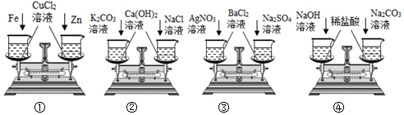  
A. ①②③ B. ②③④ C. ①② D. ③④

28下列说法正确的是（ ）  
A. 排水法收集氧气，要等导管口气泡均匀连续冒出时再开始收集  
B. 保持空气化学性质的最小粒子是空气分子  
C. 检验氢氧化钠与氯化铵反应生成的气体可用湿润的蓝色石蕊试纸  
D. 不同种元素最本质的区别是中子数不同

1. 如图所示，小明取两个水杯，分別盛有等质量的水和食醋，然后将两个鸡蛋洗净后。放入杯中，观察到如图实验现象。下列说法不正确是（ ）

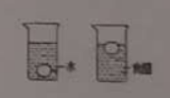

A 鸡蛋沉入水底后不受水的浮力力 B.加入食醋后鸡蛋表面会产生大量气泡

C 加入食醋后鸡蛋的质量会不断减小 D.若鸡蛋漂浮在液面时，浮力等于重力

化学与生产、生活密切联系。对下列现象或事实解释正确的是（ ）

|  |  |  |
| --- | --- | --- |
| 选项 | 现象或事实 | 解释 |
| A | 洗涤剂能除去衣服上的油污 | 洗涤剂具有乳化作用 |
| B | 施肥时，草木灰与 NH4C1混合使用 | 增强肥效 |
| C | 黄豆和芝麻混合后振荡 | 分子之间有间隔 |
| D | 液态二氧化碳可用于图书馆灭火 | 降低图书馆档案的着火点 |

下列图象中不能正确反映所对应叙述关系的是（ ）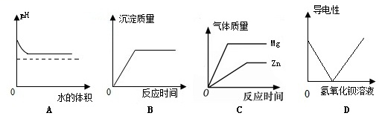  
A. 向pH=10的氢氧化钠溶液中不断加水  
B. 向氯化钙和盐酸的混合溶液中加入碳酸钠溶液  
C. 分别向等质量的镁和锌中加入足量的等质量分数稀硫酸  
D. 向稀硫酸中不断加入氢氧化钡溶液

将稀盐酸慢慢滴入装有氢氧化钠溶液的烧杯中，用温度计测出烧杯中溶液的温度，溶液温度随加入稀盐酸质量增加而发生变化，如图所示，有关叙述中错误的是（ ）

b点表示氢氧化钠和稀盐酸恰好完全反应

恰好完全反应时所得溶液中溶质只有NaCl

从a到b过程中，烧杯中溶液的pH逐渐增大

稀盐酸与氢氧化钠溶液发生的反应是放热反应

33小明为了比较X、Y、Z、W四种金属的活动性顺序，利用这四种金属单质、稀盐酸、Z的硝酸盐溶液和W 的硝酸盐溶液，进行有关实验，结果如下表(“√“表示能反应，“—”表示不能反应，“空白”表示未做该实验).请你判断四种金属的活动性顺序为（ ） I  
A.Y>Z>X>W B.X>Y>W>Z C.X>W>Y>Z D.W>X>Y>Z

|  |  |  |  |  |
| --- | --- | --- | --- | --- |
|  | X | Y | Z | W |
| 稀盐酸 | √ | — | — | √ |
| Z的硝酸盐溶液 |  | √ |  |  |
| W的硝酸盐溶液 | √ |  | — |  |

34右下图是“尾气催化转换器”将汽车尾气中有毒气体转变为无毒气体的微观示意图，其中不同的圆球代表不同原子。下列说法错误的是（　　）  
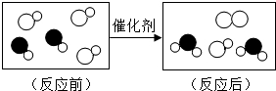

A.此反应有单质生成  
B.原子在化学变化中是不可分的

此反应是化合反应  
D.参加反应的两种分子的个数比为1：1

35在反应2A+5B=2C+4D中,C、D的相对分子质量之比为9：22．若2.6 gA与B完全反应后,生成8.8 gD．则在此反应中,B与D的质量比为（ ）.

A.4:9 B.8:11 C.10:11 D.31:44

36葡萄糖（C6H12O6）是一种重要营养物质，下列关于葡萄糖的说法，正确的是（　　）  
A. 葡萄糖由6种碳元素、12种氢元素和6种氧元素组成  
B. 每个葡萄糖分子中所含原子个数为24

葡萄糖由6个碳原子、12个氢原子和6个氧原子构成  
D. 每个葡萄糖分子中碳、氢、氧原子个数比为6：1：8

37我国正在推广使用乙醇汽油。所谓乙醇汽油就是在汽油中加入适量乙醇混合而成的一种燃料。下列叙述错误的是( )  
A. 乙醇汽油是一种新型化合物  
B. 汽车使用乙醇汽油能减少有害气体排放  
C. 用石油可以制得汽油  
D. 用玉米、高梁、大米发酵可以制得乙醇

38甲、乙的溶解度曲线如图，将t2℃甲、乙的饱和溶液分别降温到t1℃.下列说法一定正确的是（　　）

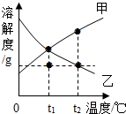  
A. 两溶液仍饱和  
B. 甲溶液仍饱和  
C. 溶质质量分数：甲＞乙  
D. 溶液质量：甲=乙

39.t1℃时，分别将20g甲、乙两种晶体（不含结晶水）加入盛有100g水的两个烧杯中，恰好完全溶解，升温到t2时出现甲、乙烧杯中所示的现象.根据上述实验，结合如图中甲、乙两物质的溶解度曲线，判断下列说法正确的是 （　　）  
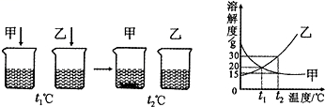  
A. t1℃时烧杯中甲、乙两物质形成的溶液是不饱和溶液  
B. t1℃时烧杯中甲、乙两物质形成的溶液溶质质量分数约为16.7%  
C. t2℃时烧杯中甲物质溶液的质量是110g  
D. t2℃时乙物质的溶解度是130g

40.已知t℃时,氯化钾的溶解度为40g.在该温度下,将25g 氯化钾固体加入到50g 水中,充分溶解,形成的溶液中溶质的质量分数为( )  
A. 25% B. 28.6% C. 33.3% D. 50%-